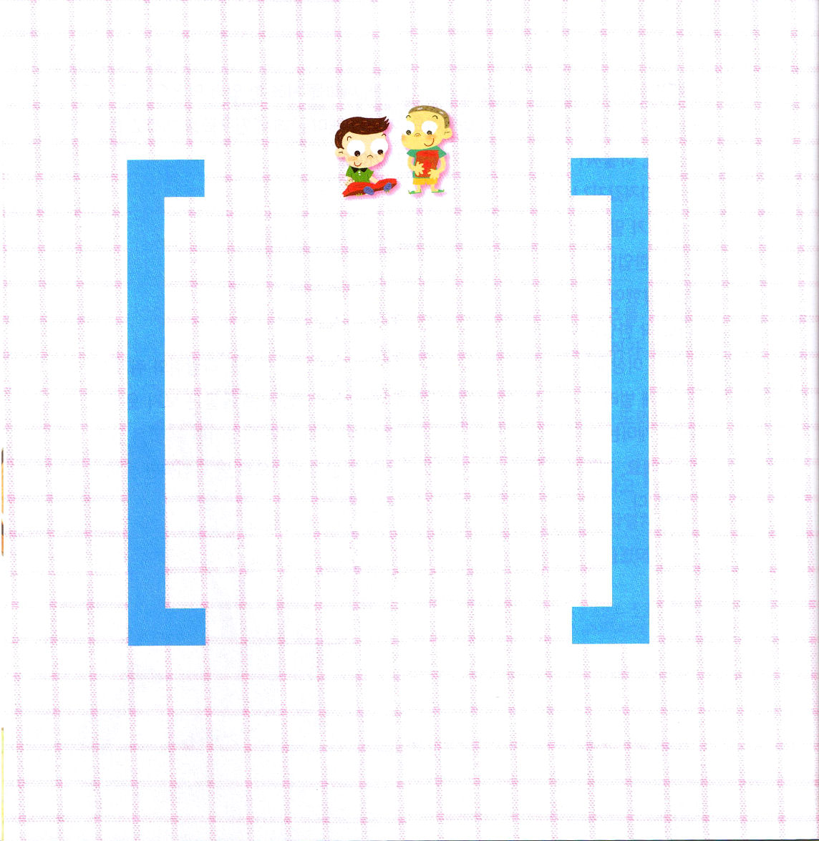
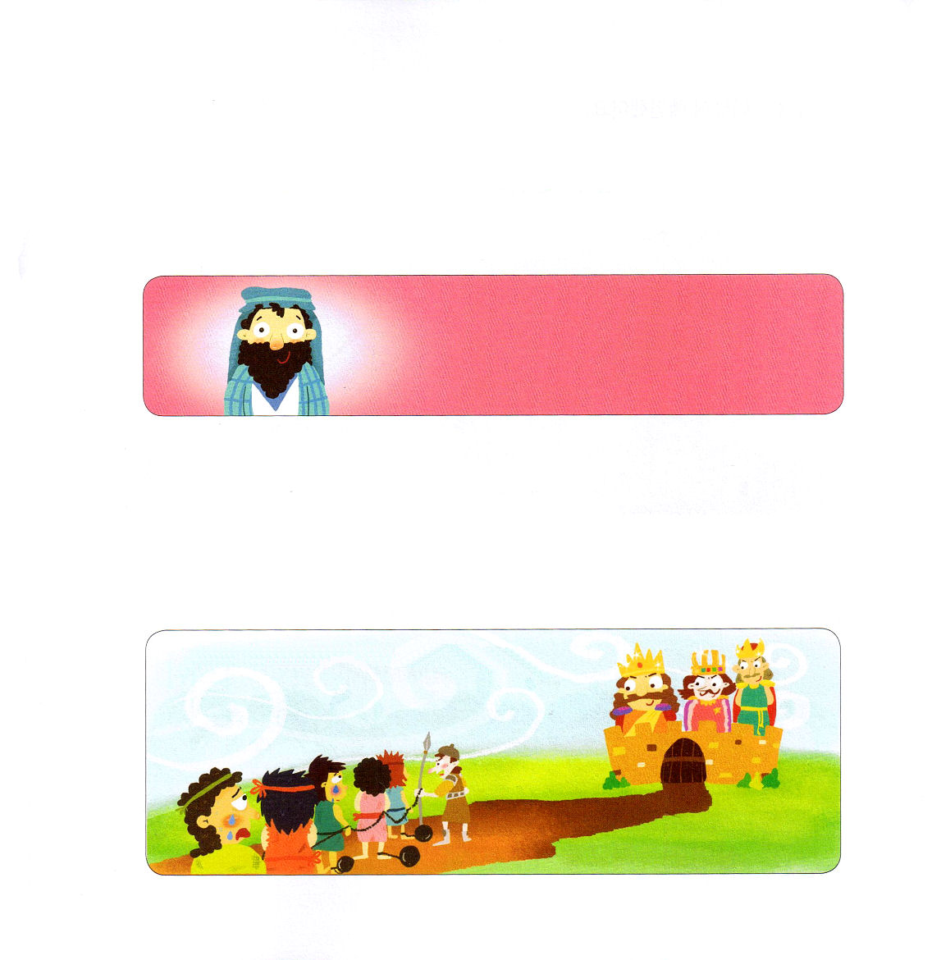
子どもが知るべきナホム書

第１課

神様は
みことばをくださいます

ナホム1:1～8
主はいつくしみ深く、苦難の日のとりでである。主に身を避ける者たちを主は知っておられる(7)

1. 神様は重要なときにみことばをくださいます
(1) ユダの悪いマナセ王が死んで
よいヨシヤ王が統治した時代(BC 639～608年)に
みことばをくださいました
(2) 「慰め」という意味の名前を持ったエルコシュ人のナホム預言者に
みことばをくださいました(BC 621～612)。
(3) 王と預言者の名前は当時の状況を反映していました

2. 悪いニネベに関する預言でした
(1) ニネベは世界最大の古代都市でした（創10:11～12）
(2) 200年間世界を統治したアッシリヤ帝国の首都でした。
(3) セナケリブ、エサル・ハドン、アシュルのような大きい人物が出て
イスラエルを苦しめました。
(4) ナホム預言者は、ニネベのほろびを預言しました

アッシリヤはイスラエルを捕虜として
ひっぱっていきました

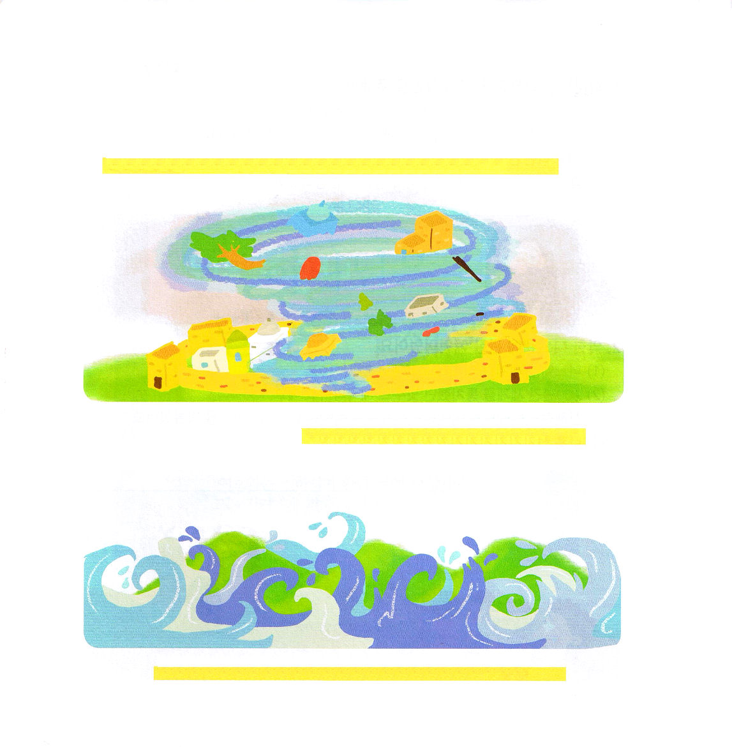

3. 聖書はこのように預言しました

つむじ風とあらしによってニネベがほろびる(ナホム1:3)

海、川がかれる(ナホム 1:4)

山々が揺れ動き、水があふれみなぎる(ナホム 1:5,8)

[背景の知識]

ニネベは、アッシリヤ帝国の首都です。アッシリヤはBC800年～600年の時期の間、いちばん強い民族でした。アッシリヤとくっついていたユダとイスラエルは、アッシリヤにたくさん苦しめられるしかありませんでした。アッシリヤは、町ごとに違う神々を信じていました。ニネベはイシュタールという女神を信じていて、戦争で勝つと、自分たちの神が助けてくれたからだと信じていました。しかし、神様は偶像崇拝をしたニネベをBC612年にバビロンのスクテヤ、メディヤ連合軍を通してほろぼされました。
[考えてみよう]
＊なぜナホム預言者の名前が「慰め」なのでしょうか

＊みことばは、かならず成就されます。告げられたみことばを信じてこそ、成就を見る
ことができます。今日、ナホム書でにぎったみことばはなんでしたか

[クイズ]－あいているところに入れてね
＊ 預言者は
のほろびを預言しました
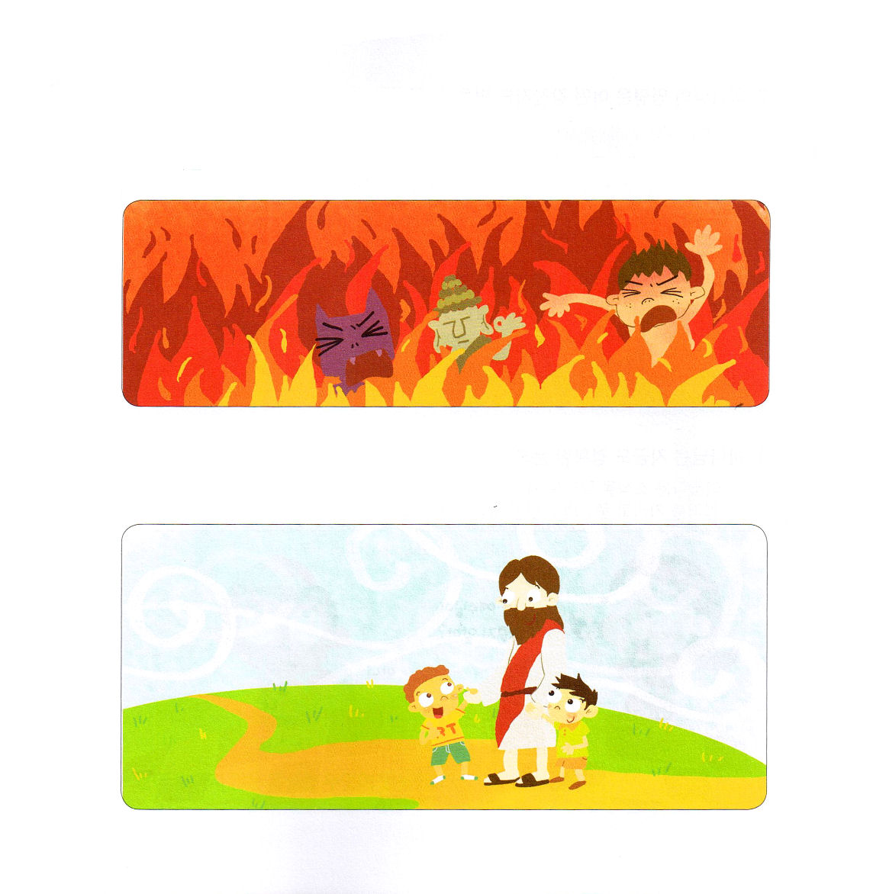

子どもが知るべきナホム書

第２課

神様の子どもは
強い者がこわく
ありません

ナホム1:15
見よ。良い知らせを伝える者、平和を告げ知らせる者の足が山々の上にある。ユダよ。あなたの祭りを祝い、あなたの誓願を果たせ。よこしまな者は、もう二度と、あなたの間を通り過ぎない。彼らはみな、断ち滅ぼされた。

1. 神様は今も三つのことを行なっておられます(ナホム 1:7)
(1) 悪を憎まれて、かならずほろぼされます

(2) 苦難にあった者の苦難の日のとりでです
(3) ご自分に身を避ける者たちを知っておられ、道を導かれます

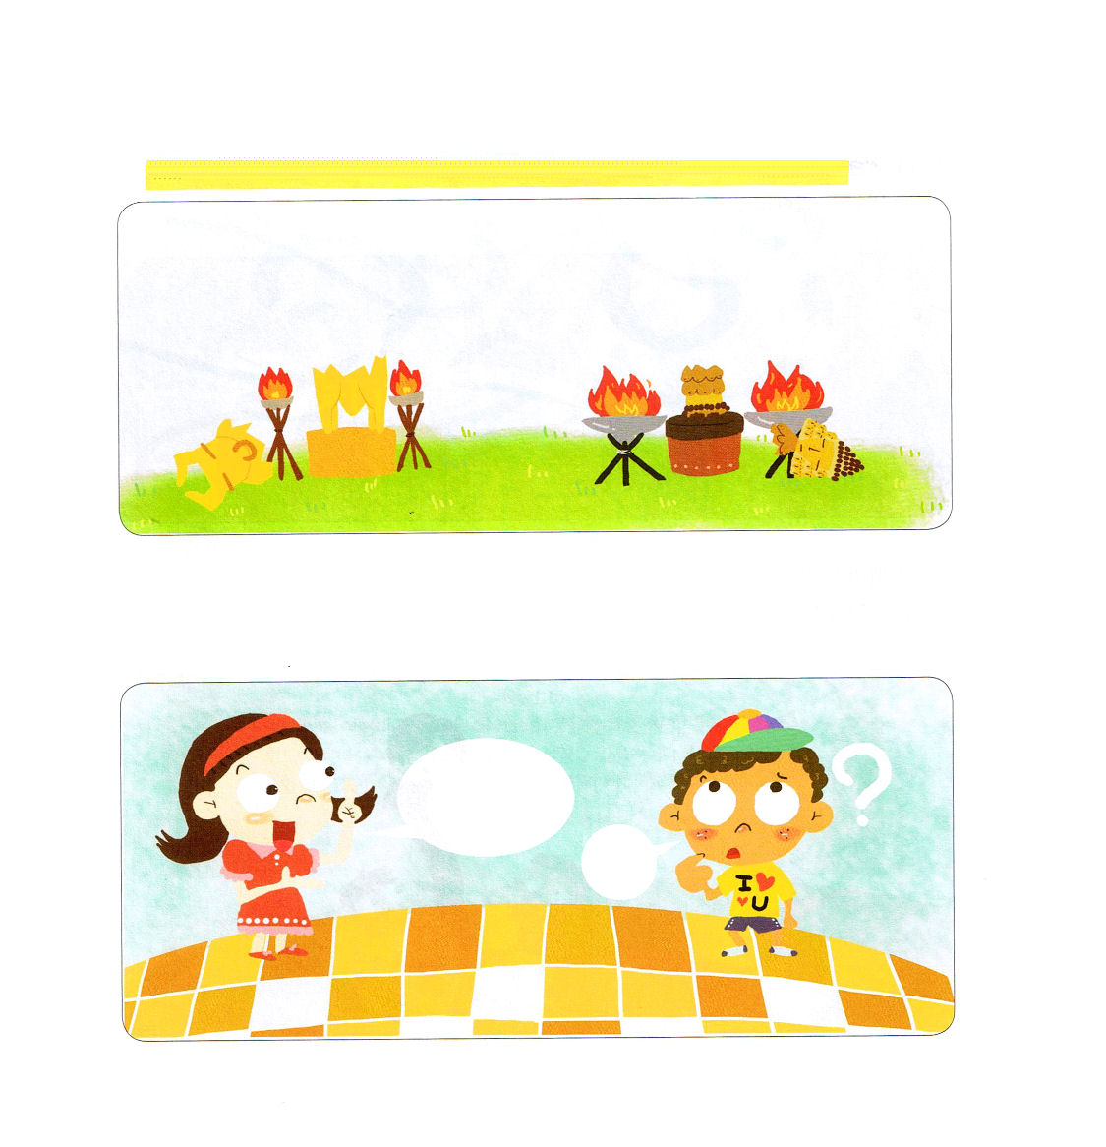

2. 神様の命令はどんな強い者も止めることができません(ナホム1:14)

彫像や鋳像をたちほろぼし、強い者の墓を設け、つまらない者になったと

3. 神様は今も正確な目で探しておられます(ナホム1:15)
(1) 良い知らせを伝える者、平和を告げ知らせる者
祭りを祝い、誓願を果たす者を探しておられます

[背景の知識]

聖書の流れを見てください。神様はいつも偶像崇拝をする民族をさばかれました。それなら、偶像崇拝は、なんでしょうか？なにかかたちを作って神のようにおがむ行いも偶像崇拝ですが、神様以外の他のことをもっと愛するなら、それも偶像崇拝です。聖書にも偶像崇拝についてのみことばがとてもたくさんあることを見れば、どれほど偶像崇拝をきらわれたのかわかるでしょう。
あなたは、自分のために、偶像を造ってはならない。上の天にあるものでも、下の地にあるものでも、地の下の水の中にあるものでも、どんな形をも造ってはならない。それらを拝んではならない。それらに仕えてはならない。あなたの神、主であるわたしは、ねたむ神、わたしを憎む者には、父の咎を子に報い、三代、四代にまで及ぼし、（出20:4-5）

[考えてみよう]
＊良い知らせ、平和、祭りを祝う者とはどんな人でしょうか。

＊目に見えない偶像はなにがありますか。


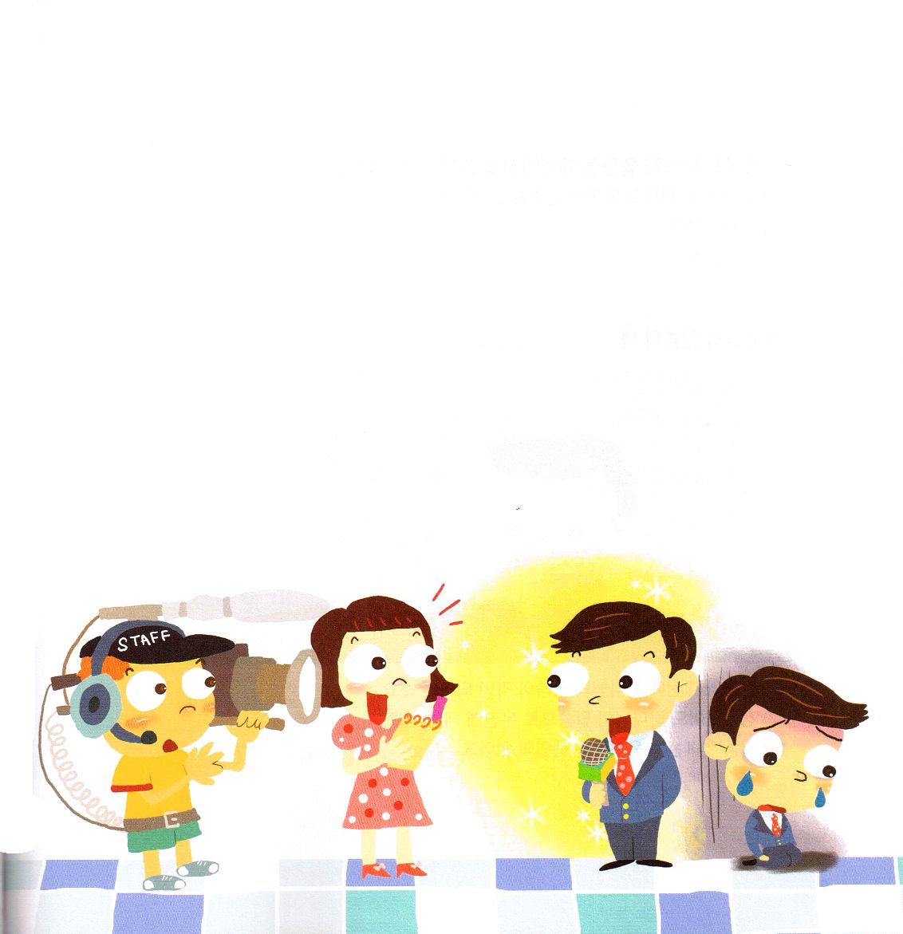
子どもが知るべきナホム書

第３課

成功者であるほど
神様のみことばを
聞かなければなりません

ナホム2:1～13
見よ。わたしはあなたに立ち向かう。――万軍の主の御告げ――わたしはあなたの戦車を燃やして煙とする。剣はあなたの若い獅子を食い尽くす。わたしはあなたの獲物を地から絶やす。あなたの使者たちの声はもう聞かれない。(13)

1. 成功した人々がより大きい失敗をする理由はなんでしょうか
(1) 成功した人が失敗すれば国と時代が混乱します
(2) 霊的問題は解決できなくて、もっとむずかしくなります
(創3:1～20、創6:1～5、創11:1～8)
(3) 成功するのですが、そのあとにやってくる問題がもっと大きいです

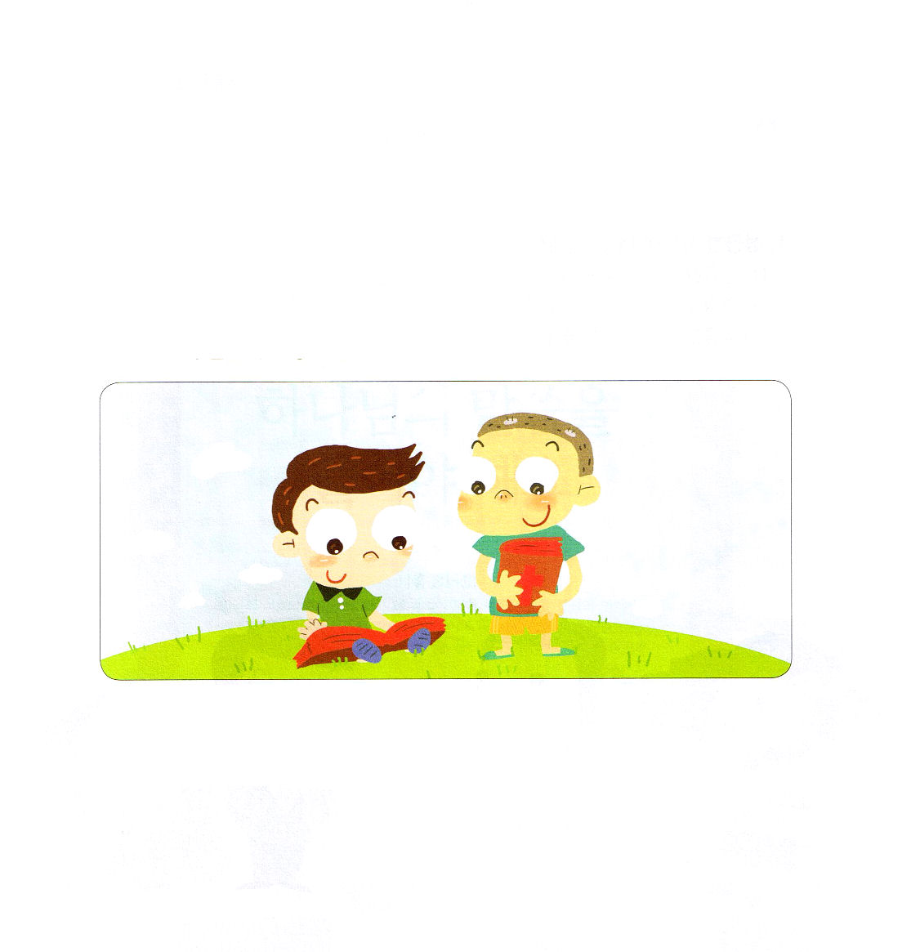

2. 神様はニネベのほろびを預言されて、そのとおりになりました
(1) 町々の門は開かれ、宮殿は消え去りました (ナホム 2:6)
(2) 王妃は捕らえられて連れ去られました(ナホム 2:7)
(3) 英雄は顔が青ざめました(ナホム 2:10)

3. 神様のみことばはどのように伝えられるべきでしょうか

(1) 成功する前に、神様のみことばが刻印されなければなりません
(2) 成功しても神様のみことばによって完全にしなければなりません
(3) みことばの中には福音といういのちがあります

[背景の知識]

最大の帝国であったアッシリヤは、多くの苦しみを体験するようになります。アッシリヤに属していた多くの国が反乱をおこしたためです。バビロンはBC652年に反乱をおこしましたが、もう一度、アッシリヤに支配されました。エジプトは反乱をおこし、結局、アッシリヤの支配から出ました。アッシリヤが弱くなったことを理由にして、ユダの王ヨシヤも独立しようと努力しました。結局アッシリヤは、ユダの独立をふせぐことはできませんでした。

[考えてみよう]
＊成功した人が失敗したとき、なぜ国が苦しむようになるのでしょうか

＊私は神様のみことばをどのように私の中にとどめておくことができるでしょうか


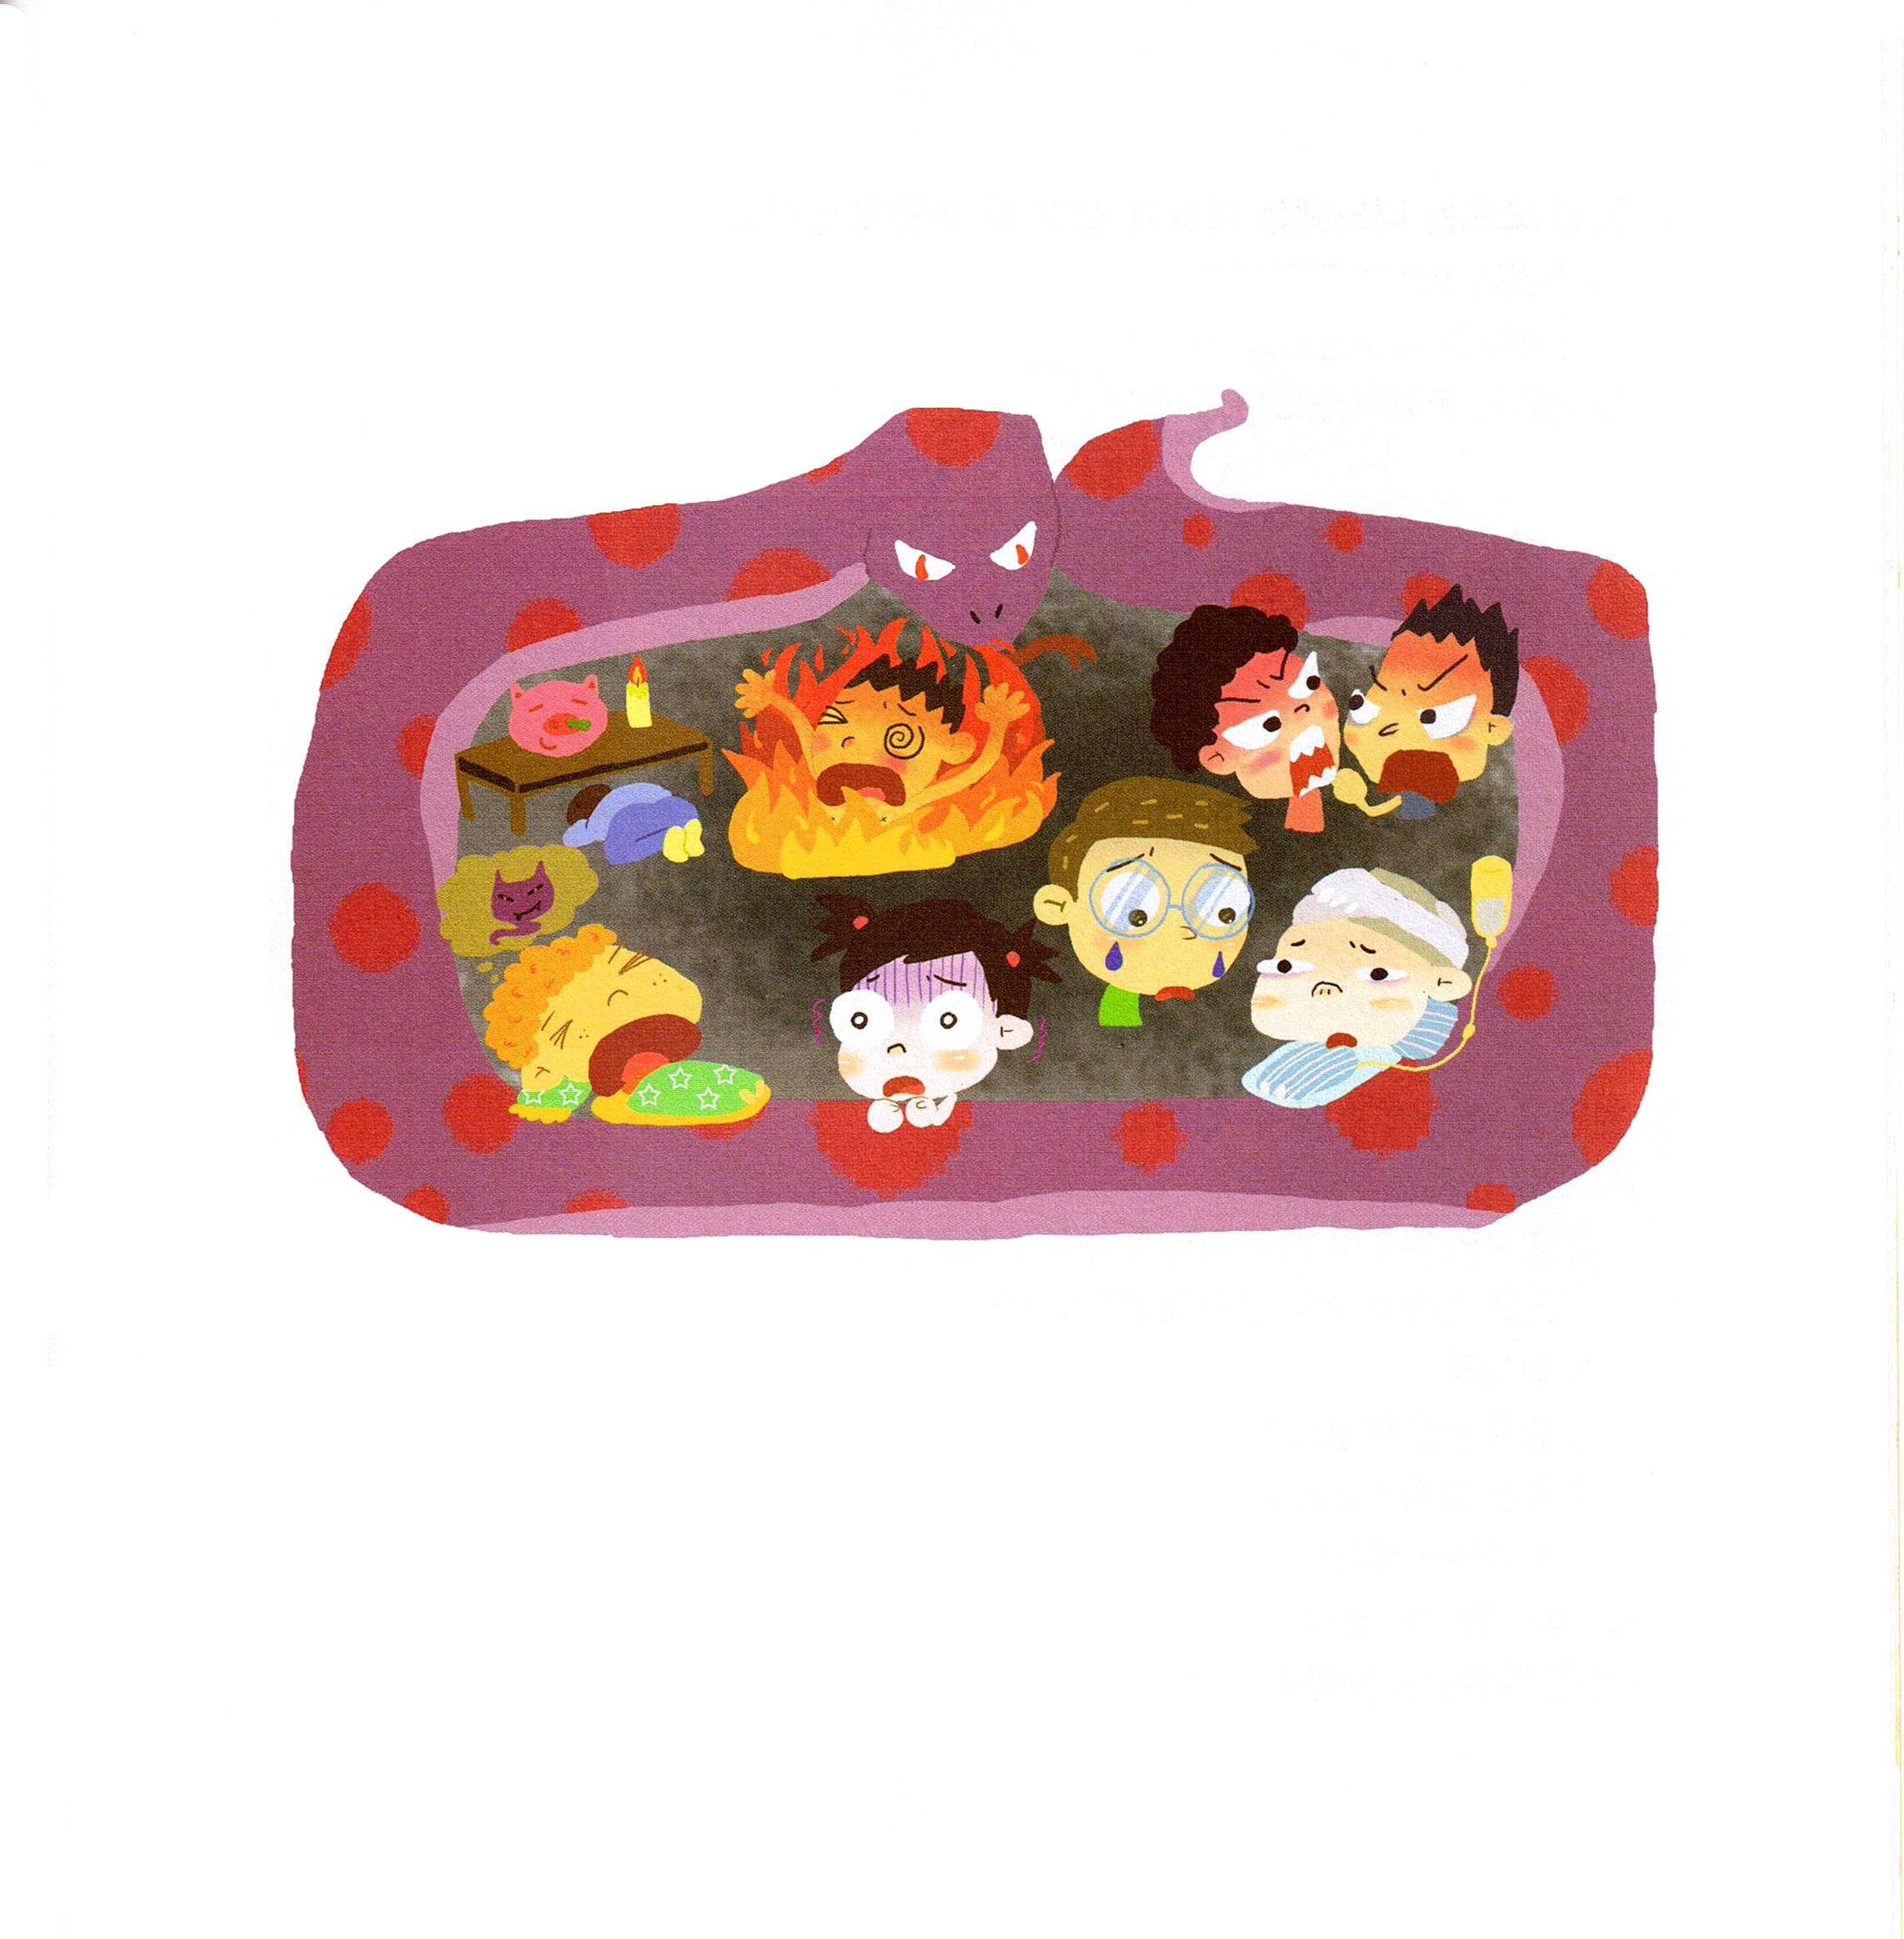
子どもが知るべきナホム書

第４課

ニネベは
ほろびる原因を
知りませんでした

ナホム3:1～4
ああ。流血の町。虚偽に満ち、略奪を事とし、強奪をやめない。(1)

1. 未信者は自分の状態を知らずにいて、知ったとしても解決する方法はありません

(1) 神様を離れて罪をおかした人間は悪魔の子どもになりました(ヨハネ8:44)
(2) 偶像崇拝をして悪霊に仕えるようになりました(出20:1～5)
(3) 心と考え、精神が病気になりました(マタイ11:28)
(4) 肉の苦痛と病気があるようになりました(使徒8:4～8)
(5) 未信者は死後に地獄に行くようになります(ルカ16:19～31)
(6) 霊的問題が子孫にも続きます(マタイ27:25)

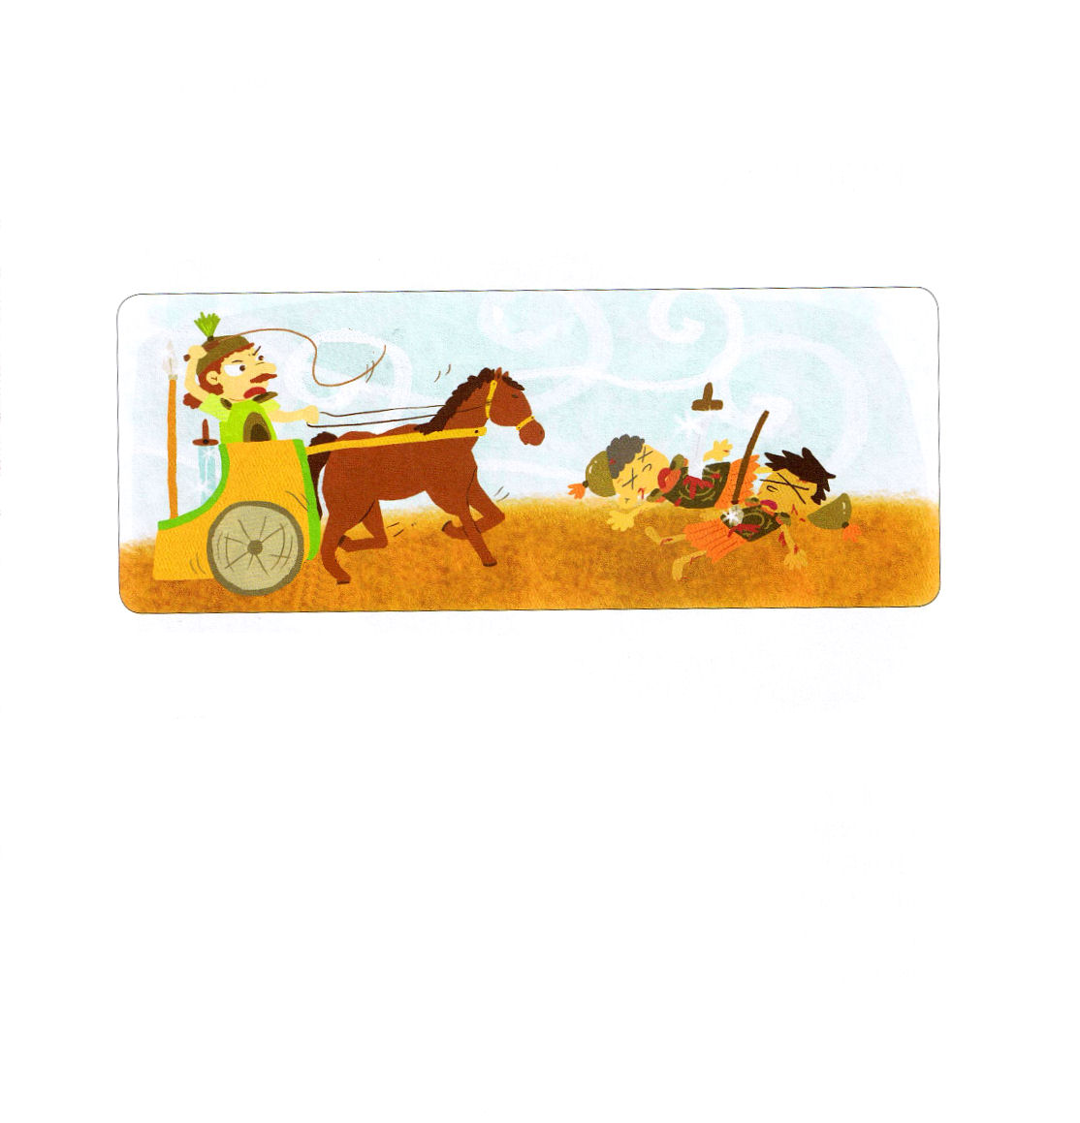

2. 原因を知らないニネベは次のような生活を生きるしかありませんでした
(1) うそと悪いことでいっぱいです(ナホム3:1)
(2) 戦争で苦しみます (ナホム3:1～3)
(3) 遊女の文化がありました(ナホム3:4)

3. 原因を解決してこそ生きることができます
(1) 根本問題を解決しましょう
① 女の子孫が蛇の頭を踏み砕いたというみことばによって根本問題を
解決する道を開かれました(創3:15)
② 犠牲のいけにえの奥義によって奴隷から解放される道を開かれました(出3:18)
③ インマヌエルの奥義によって捕虜から帰ってくる道を開かれました(イザヤ7:14)
④ あなたは、生ける神の御子キリストですという告白によって属国から抜け出す
道を開かれました(マタイ16:16)
(2) 生活の原因を解決してこそ成功できます(詩 23:1～6)
(3) 問題の原因を解決してこそいやされます(マタイ11:28～30)

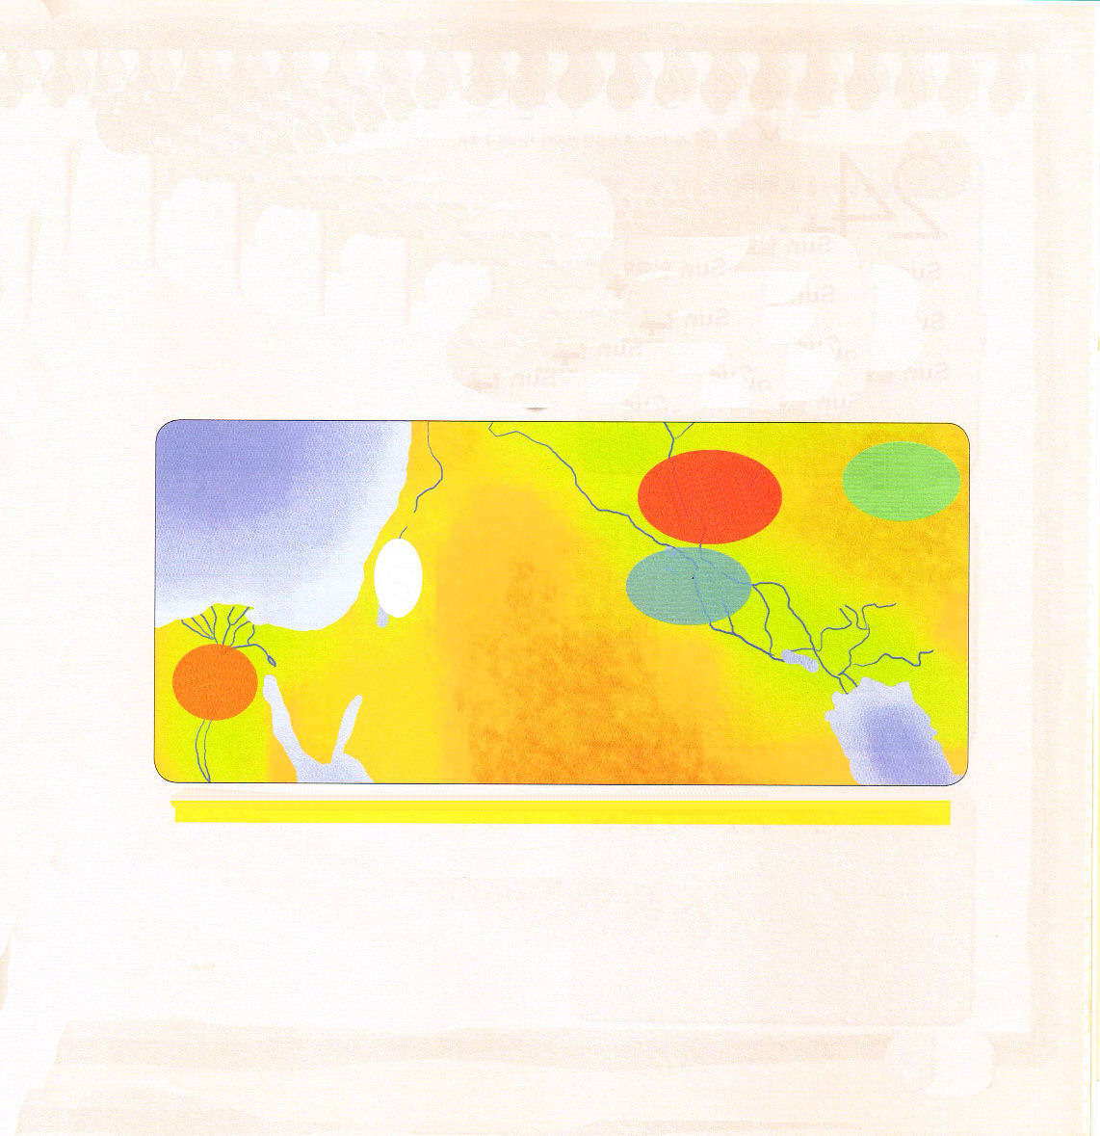

[背景の知識]

＊まわりの強大国が多いと攻撃をたくさん受けます。しかし、強大国に福音を
伝えることができるという良い点があります。

[考えてみよう]
＊ふだんに感じる未信者の状態は、どんなことがありますか

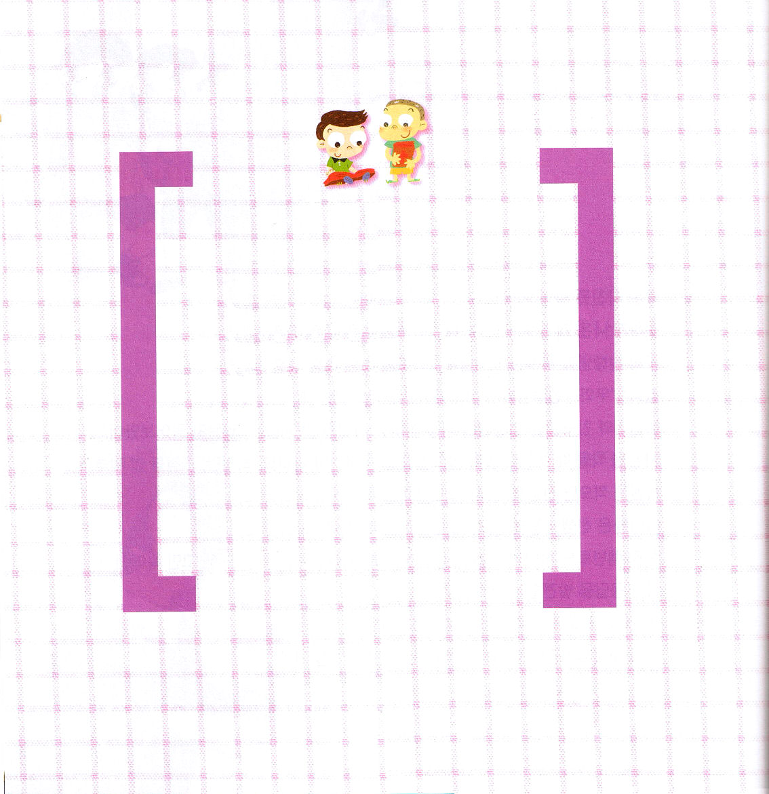
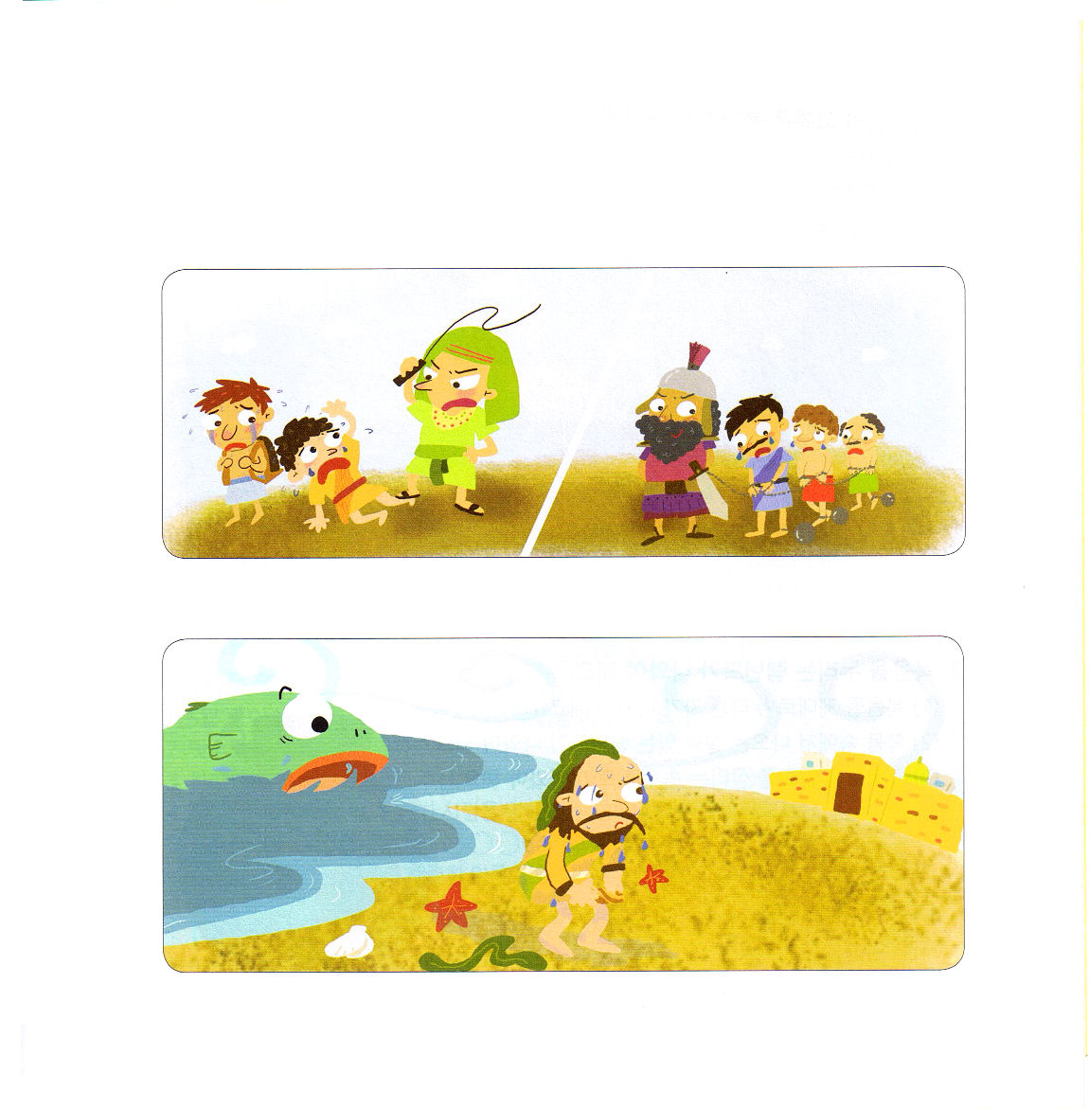
子どもが知るべきナホム書

第５課

伝道を知らなければ
ともにほろぼされます

ナホム3:12～19
アッシリヤの王よ。あなたの牧者たちは眠り、あなたの貴人たちは寝込んでいる。あなたの民は山々の上に散らされ、だれも集める者はいない。あなたの傷は、いやされない。あなたの打ち傷は、いやしがたい。あなたのうわさを聞く者はみな、あなたに向かって手をたたく。だれもかれも、あなたに絶えずいじめられていたからだ。(18～19)

1.すべてが災いの中に陥るようになります
(1) イスラエルは奴隷になって、エジプトに災いがのぞみました
(出5:1～12:46)
(2) バビロンにイスラエルが捕虜になって、戦争が終わりませんでした

(3) ヨナが100年前にニネベでむりやりにニネベに伝道したのですが
そのあと伝道がとだえました

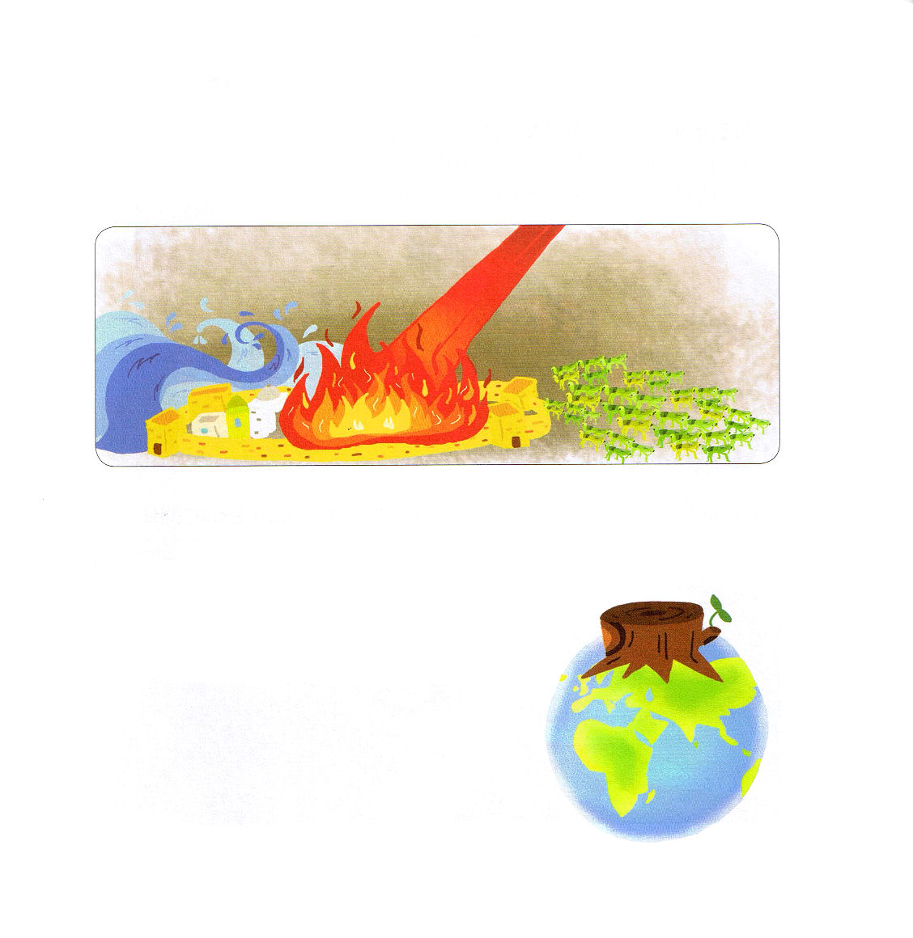

2. ニネベの苦しみはさけられないことでした
(1) 水の災いがのぞみました(ナホム3:14)
(2) 火の災いがのぞみました(ナホム3:15)
(3) イナゴの災いがのぞみました(ナホム3:16～17)

3. 福音を味わうレムナントが出なければなりません
(1) 福音を正しく味わう者が出なければなりません
(2) 福音にあって出る実力のあるレムナントが
出なければなりません
(3) エリート文化を生かす超エリートが
出なければなりません

１ | １
 |  |  |  | ２
３
４
[よこのカギ]
１．５月号の学院福音化の主人公の名前です
２．神様がナホム預言者に与えられたことはなんでしたか。
神様は○○○○をかならず成就されます。
３．アッシリヤの首都はどこですか。
４．預言者、祭司、王をひとつの単語で○○○○と言います
私たち人間の根本問題を解決する名前です
[たてのカギ]
１．今月の学院福音化の主人公です
２．人々は○○○○○（ひらがなで）状態を知りません。
レムナントがかならず知らせてあげなければなりません

